I место в районном конкурсе исследовательских работ заняли ученицы 8А класса Лобашева Наталья и Черемных Юлия. Тема "Биологические и компьютерные вирусы". Руководитель: учитель информатики Макарова И.В.
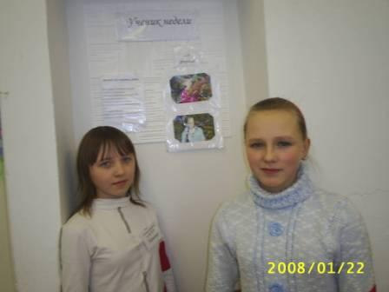
II место в районном конкурсе "Информашка" заняла команда 5Б в составе: Митрофанова Саша, Плотникова Настя, Тетенова Настя. Руководитель: учитель информатики Макарова И.В.
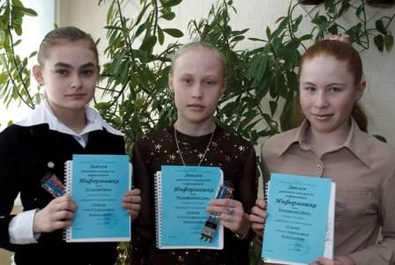
I место в районном конкурсе ученических мультимедийных проектов "Моя любимая профессия" заняла ученица 8А класса Лобашева Наталья. Номинация: презентации, работа "Операционист". Руководитель: учитель информатики Макарова И.В.
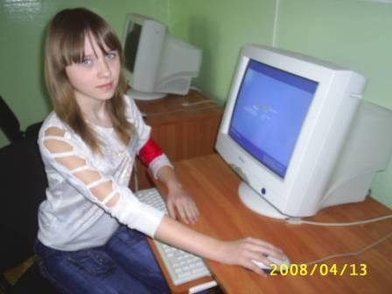
II место в районном конкурсе ученических мультимедийных проектов "Моя любимая профессия" заняла ученица 7А класса Матвеева Екатерина. Номинация: презентации, работа "Модельер". Руководитель: учитель информатики Макарова И.В.
